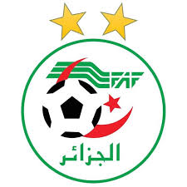 | FEDERATION ALGERIENNE DE FOOTBALL | 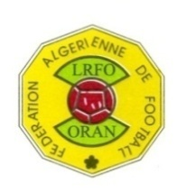
 | LIGUE REGIONALE DE FOOTBALL D’0RAN
 | DIRECTION TECHNIQUE NATIONALE
 | DIRECTION TECHNIQUE REGIONALE D’ORAN
COMMUNIQUE

La Direction Technique Nationale en collaboration avec la Ligue Régionale de Football d’Oran, organise un stage de formation de la licence CAF B « module 1 » au profit des candidats qui ont confirme leur participation à la formation prévue du 18 au 22/03/2023 au CREPS D’Ain EL Turck Oran.
Se présenter le 18/03/2023 à 09h00 L’INF CJS CREPS AIN EL TURK
ci-joint la liste des stagiaires
N° | Nom Prénom | Date de naissance
1 | GUESBAOUI MOURAD | 13/10/1971 àOran
2 | BEKKAYE ALI | 17/08/1970 à Oran
3 | BELGAID BOUHADJAR | 17/12/1958 à HAMAM BOUHDJAR
4 | BELHADJ BELKACEM | 24/05/1967 à Ain nouissy
5 | BENLAOUKLI SAID | 31/07/1959 à Cassa blanca
6 | BENMEDDAH KARIM | 26/08/1975 à Tlemcen
7 | BENMOHAMMED HACHEMI | 18/03/1957 à Mostaganem
8 | BENTIS Bekhadda | 22/12/1963 à Oran
9 | BOUHA CHEIKH | 01/03/1965 à Essenia
10 | BOUKESSASSA Kouider | 30/05/1974 à Oran
11 | BOUMESJED ABDELKADER | 23/04/1969 à SFISEF
12 | BOUTERFESS MOHAMED | 14/08/1965 à Ain temouchent
13 | DAOUD Sofiane | 08/01/1975 à Oran
14 | DEHIBA ABDELKADER | 26/03/1967 à Oran
15 | DJERADI ABDELWAHID NABIL | 04/03/1984 à Oran
16 | GANA ZOUAOUI | 07/01/1963 à SAYADA
17 | HAMDAD SID AHMED | 12/02/1975 à Sidi bel abbes
18 | HOCINE SALIM | 23/09/1976 à Oran
19 | KOUAIDIA RACHID | 21/06/1960 à Oran
20 | MADOUNI MOHAMED | 22/06/1990 à Mascara
21 | MECELLEM MILOUD | 08/12/1976 à Hassi el ghala
22 | MEGAIZ BOUMEDIENNE | 31/01/1979 àOran
23 | MEZOUED ZOUGGAR ALI | 30/06/1969 à TLELAT
24 | TOUNKOB Mohammed | 03/03/1978 à Tlemcen
25 | ZENAGUI MOHAMED | 07/09/1974 à Temouchent

Le Directeur Technique Régional

